Sayın Öğretmen! 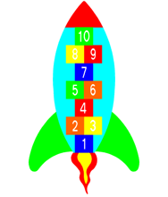

Konu: Akıldan hesap
Hedef: Öğrenciler tahminler yaparak akıldan hesap yapacaklar.
Yetkinlik: Program 3´üncü sınıf ve üzeri için uygundur. Burada tartışmalara uygun problemler bulabilirsiniz.

Öğrenciler çift veya grup halinde çalışacaklar.
Bir öğrenci bir rakam düşünecek.
Evet/hayır cevapları alabilecekleri sorular sorarak arkadaşlarının düşündüğü rakamı tahmin edecekler.
Sonra oyuncular rol değiştirecek.
En az soru sorarak rakamı tahmin eden oyuncu oyunu kazanır.

Eğitim programı için öneriler:
Program 3´üncü sınıf ve üzeri için uygundur.
Öğrencilerin farklı çözüm olanakları bulmalarını tavsiye edin.
Öğrencilerin konuşup tartışmalarını tavsiye edin.

Kaynak: matematikk.org

